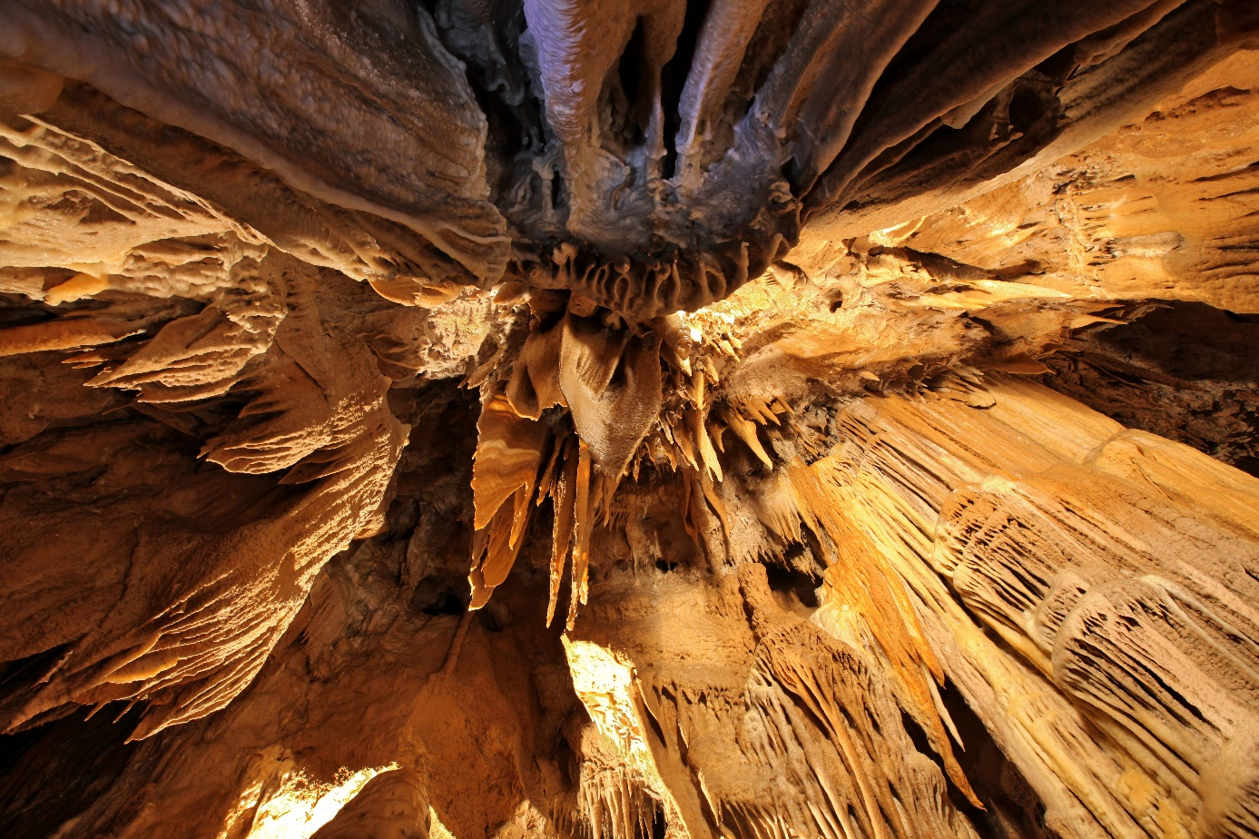

Klub jamarjev Kostanjevica na Krki vabi občane Kostanjevice na Krki, na brezplačen ogled Kostanjeviške jame v ponedeljek 31.10. ob 12. ali 14.uri.

